**2016年国考对酒店订单**

**影响分析**

**上海携程旅游信息技术有限公司**

**OPS DBA**

2015年11月

文档版本

|  |  |  |  |
| --- | --- | --- | --- |
| **版本号** | **编写人** | **编写日期** | **更改内容** |
| 1.0 | 郑锦超 | 2015-11 | 2016年国考对酒店订单影响分析 |
|  |  |  |  |
|  |  |  |  |
|  |  |  |  |
|  |  |  |  |
|  |  |  |  |
|  |  |  |  |

# 目录

1.0 3

目录 4

一、 目的 5

二、 评估分析说明 5

三、 季节指数影响分析 5

3.1 同前几周比较 5

3.2近几年国考准考证首日比较 6

四、 订单量影响分析 7

五、 解释及说明 7

## 目的

去年国家公务员考试（以下简称“国考”）准考证打印首日（周一），酒店每分钟订单走势与前几周周一走势有明显不同，后来分析发现跟前几年国考准考证打印首日的走势很接近，预计2015年国考准考证打印首日（2014-11-24日，周一）有类似的走势情况。为了更为准确地预测酒店订单每分钟走势，进行国考对酒店订单影响的数据分析，更为有效的支持业务订单监控和告警。

## 评估分析说明

国家公务员考试对携程的HTL业务会产生一定影响，在准考证时间出来后，一些参加国考的考生得知报名成功后很可能会提前预订酒店，导致HTL订单量上升。这点在前几年的酒店业务订单中得到了体现，为了更为准确的预测好2016年国考准考证打印首日的酒店订单走势，进行此项评估。

近几年的国家公务员考试的相关重要时间见下表：

|  |  |  |  |  |  |
| --- | --- | --- | --- | --- | --- |
| 国考年份 | 准考证  打印年份 | 公务员  笔试时间 | 打印首日 | 日期  状态 | 打印时间 |
| 2016 | 2015 | 2015/11/29 | 2015/11/23 | 工作日 | 2015年11月23日10:00至28日12:00 |
| 2015 | 2014 | 2014/11/30 | 2014/11/24 | 工作日 | 2014年11月24日10:00至29日12:00 |
| 2014 | 2013 | 2013/11/24 | 2013/11/18 | 工作日 | 2013年11月18日10:00至23日12:00 |
| 2013 | 2012 | 2012/11/25 | 2012/11/19 | 工作日 | 2012年11月19日10:00至24日12:00 |
| 2012 | 2011 | 2011/11/27 | 2011/11/21 | 工作日 | 2011年11月21日10:00至26日12:00 |
| 2011 | 2010 | 2010/12/5 | 2010/11/28 | 休息日 | 2010年11月28日9:00至12月2日16:00 |

不难发现，国考准考证打印首日一般是在上年11月份第四周的周一（除打印年份为2010年的2011年国考，准考证打印首日在2010-11-28是周日），笔试时间为准考证打印后的下个周日。

国考准考证打印会影响当日酒店的季节指数走势，也会影响当日的酒店订单量，下面将根据历史数据分别从季节指数和订单量两方面来进行影响分析。

## 季节指数影响分析

**3.1 同前几周比较**

这里，以去年为例（2015年国考，准考证打印年份为2014年），2014/11/24（周一）与前四周周一的（5分钟平滑的）实际季节指数走势分别如下：

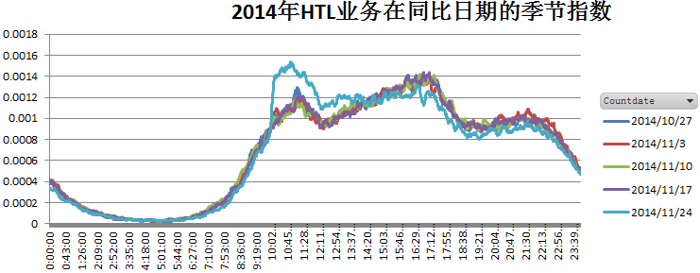

从上图中可以看到，去年准考证打印首日（2014-11-24）酒店订单的季节指数与前四周周一的走势有着明显差异，而前四周周一的季节指数极为类似。在2013年和2012年中，也有着相同的情形。

在目前的订单预测中，对于非节假日和非调休日的普通日期，计算周一的季节指数通常是取前四周周一作为计算其预测季节指数的相关日期，对这四天（四个周一）的季节指数做加权平均得到该日的预测季节指数。从上图看到，2014-11-24的预测季节指数根据前四周周一的季节指数将会有着较大的偏差，特别是在10:00到14:00期间。

**3.2近几年国考准考证首日比较**

准考证打印年份为2014、2013、2012、2011、2010年的打印首日分别是2014-11-24（周一）、2013-11-18（周一）、2012-11-19（周一）、2011-11-21（周一）、2010-11-28（周日），除了2010年的打印首日是在周末，其他都是在周一。剔除掉2010-11-28，这几天HTL的（5分钟平滑的）实际季节指数走势如下：

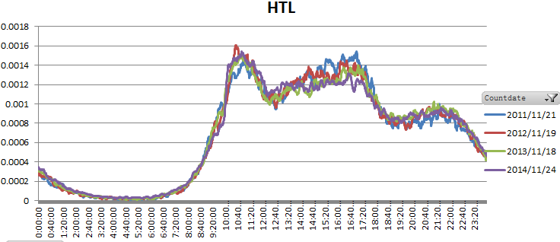

由上图可以看到，近几年的国考准考证打印首日HTL的季节指数走势比较类似。采用历年国考准考证打印首日（2010-11-28除外）作为计算今年国考准考证打印首日的季节指数的相关日期，得到的季节指数预测值会更准确，更接近于实际值。

由上面的分析，对于2016年国考准考证打印首日2015-11-23日HTL的季节指数预测，将不再采用前四周周一（2015-11-16、2015-11-09、2015-11-02、2015-10-26）作为相关日期，而改为采用历年准考证打印首日（2014-11-24、2013-11-18、2012-11-19、2011-11-21）作为计算2015-11-23日HTL的季节指数预测值的相关日期，用这几天HTL的季节指数加权平均值作为2015-11-23HTL的季节指数预测值。

## 订单量影响分析

准考证打印首日中，一些考生确定报名成功后会预订酒店，对携程HTL的订单量会有积极的影响，导致HTL订单比通常的周一要明显多。

这里，不改变HTL日订单量的预测方法，仍然采用上一周周一（2014-11-17）作为增长基础日期，用历年同期的加权增长率作为预测增长率。其中日期对齐方式为2014-11-24同历年国考准考证打印首日对齐，增长基数日期2014-11-17和历年准考证打印首日的一周前对齐。

|  |  |  |  |  |  |  |  |
| --- | --- | --- | --- | --- | --- | --- | --- |
| 业务类型 | 准考证  打印年份 | 相似日期 | 基数日期 | 基数日期订单量 | 准考证打印首日订单量 | 增长率 | 权重 |
| HTL | 2010 | 2010/11/28 | 2010/11/21 | 26824 | 27768 | 3.5% | 0 |
| HTL | 2011 | 2011/11/21 | 2011/11/14 | 55819 | 58886 | 5.5% | 1 |
| HTL | 2012 | 2012/11/19 | 2012/11/12 | 75141 | 86217 | 14.7% | 2 |
| HTL | 2013 | 2013/11/18 | 2013/11/11 | 112785 | 130795 | 16.0% | 3 |
| HTL | 2014 | 2014/11/24 | 2014/11/17 | 177090 | 206779 | 16.8% | 4 |
| HTL | 2015 | 2015/11/23 | 2015/11/16 | 233694 | ***268734*** | **15.0%** | \ |

从上表中看到，得到2015-11-23日的对应预测增长率为15.0%。

值得说明的是，这里并没有改变订单量的预测方法，但计算增长率的时候要保证历年准考证打印首日是对齐的。

## 解释及说明

（1）分析了国考对酒店业务的影响，通过改变计算预测季节指数的相关日期的取法使得预测更为准确。

（2）目前为发现国考对其他主要业务（如机票等）有明显影响

（3）对于省市级的公务员考试也会对HTL订单产生一定影响，由于2016年各省市的公务员考试准考证打印日期尚未出来（一般是在当年中出来），所以目前尚无法评估各省市公考对HTL业务的影响。待明年相关日期出来后，再做相关的数据分析和影响评估。